IL MOTORE ELETTRICO
Col termine motore elettrico si definisce una macchina elettrica in cui la potenza di ingresso è di tipo elettrico e quella di uscita è di tipo meccanico, assumendo la funzione di attuatore.

Parti principali
Statore : Lo statore ha la funzione di sostenere, almeno parzialmente, la macchina. Nelle macchine elettriche, è parte del circuito magnetico insieme al rotore e contiene gli avvolgimenti indotti o induttori installati in apposite cave.
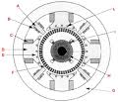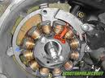
Rotore : Il rotore, in una macchina avente parti in movimento, è l'insieme delle parti rotanti. Il termine è di uso comune nelle macchine rotanti, quali i motori elettrici, le turbine o altre macchine, in quanto contrapposto allo statore.
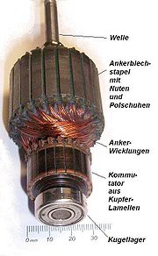
Questi componenti generano un campo magnetico, in alcuni casi anche grazie all'uso di magneti.
Motore in corrente continua
La corrente elettrica passa in un avvolgimento di spire che si trova nel rotore. Questo avvolgimento, composto da fili di rame, crea un campo elettromagnetico al passaggio di corrente. Questo campo elettromagnetico è immerso in un altro campo magnetico creato dallo statore, il quale è caratterizzato dalla presenza di due o più coppie polari (calamite, elettrocalamite, ecc.). Il rotore per induzione elettromagnetica inizia a girare, in quanto il campo magnetico del rotore tende ad allinearsi a quello dello statore analogamente a quanto avviene per l'ago della bussola che si allinea col campo magnetico terrestre. Durante la rotazione il sistema costituito dalle spazzole e dal collettore commuta l'alimentazione elettrica degli avvolgimenti del rotore in modo che il campo magnetico dello statore e quello del rotore non raggiungano mai l'allineamento perfetto, in tal modo si ottiene la continuità della rotazione. Questo motore è alimentato a corrente continua, ma il sistema delle spazzole fa sì che la polarità all'interno degli avvolgimenti del rotore sia alternata durante la rotazione, quindi, tecnicamente, si tratta di un motore in corrente alternata. Durante la trasformazione, una modesta parte dell'energia viene dispersa per l'effetto Joule. Dato il principio di funzionamento, un motore elettrico fa sempre muovere l'albero motore di moto rotatorio; si può ottenere un moto lineare alternato utilizzando un glifo oscillante, componente meccanico che converte appunto il moto rotatorio in rettilineo oscillante. Tale motore può essere usato anche come generatore elettrico assorbendo energia meccanica, senza subire alcun cambiamento nella sua struttura, permettendo così una sua versatilità molto ampia, che gli permette di passare velocemente e senza accorgimenti esterni rivolti al motore da un funzionamento all'altro.
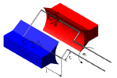
Turbine : Una turbina è una turbomacchina motrice idonea a raccogliere l'energia cinetica e l'entalpia di un fluido ed a trasformarla in energia meccanica.
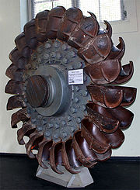
Moto rotatorio: Il moto rotatorio è uno dei moti semplici studiati dalla fisica e dalla cinematica, e consiste in un moto di un punto materiale lungo una circonferenza.
Glifo oscillante: Il glifo oscillante è un meccanismo che consente di trasformare il moto rotatorio uniforme di una ruota volano azionata da un motore elettrico in un moto rettilineo alternato.

